Қысқа мерзімді сабақ жоспары № 14 9 сынып Геометрия
Бекітемін:
Бөлім: |  | Жазықтықтағы векторлар
Педагогтің аты-жөні: |  | Умбетова Меруерт Мирзамидиновна
Күні:
Сынып: 9 |  | Қатысқандар саны: Қатыспағандар саны:
Сабақтың тақырыбы: |  | Есептерді шешуда векторларды қолдану
Оқу бағдарламасына сәйкес оқыту мақсаттары: |  | 9.1.4.19  векторды есептер шығаруда қолдану;
Сабақтың мақсаты: |  | векторды есептер шығаруда қолданады
Құндылықтарға баулу: |  | Тәуелсіздік және отаншылдық: Оқушыларға Қазақстанның тәуелсіздігі – ел дамуының негізгі құндылығы екенін түсіндіру, математикалық тапсырмаларды елдің жетістіктерімен байланыстыру (тәуелсіздік жылдарына қатысты сандар, еліміздің атаулы күндері, тарихи даталар арқылы есептер құрастыру).
Сабақ барысы:
Уақыты/  кезеңдері | Педагогтің әрекеті |  | Оқушының әрекеті | Бағалау | Ресурстар
Ұйымдас-  тыру кезеңі  5мин | Сәлемдесу;  Сыныптағы оқушылардың көңіл күйлерін сұрап, жағымды ахуал туындату;  Оқушыларды түгелдеу;  Сабақтың мақсатымен таныстыру |  | Мұғаліммен сәлемдесу;  Сыныпта жағымды ахуал туындату, бір-біріне жақсы тілектерін білдіру;  Сабақтың мақсатын мұғаліммен бірге ашу, сұрақтар туындаса мұғалімнің көмегіне жүгіну | Ауызша бағалауды қоданамын  «Өте жақсы»  «Жарайсың» | Тақта;  Оқулық;
Сабақтың  басы  10 минут | Тақырыпты қысқаша слайдпен түсіндіремін, мысалдар келтіріп, есепті шығару үлгілерін көрсететмін  Оқушылар: слайдқа қарап тақырыпты түсінеді, түсінбеген жерлері болса, мұғалімнен сұрайды |  |  | Мактау мадақтау арқылы бағалау:  Жарайсың!  Өте жақсы!  Жақсы!  Керемет! | Шыныбеков Ә.Н. және т.б. Геометрия: Жалпы білім беретін мектептің 9 сыныбына арналған оқулық Атамұра,
Сабақтың  ортасы  25минут | Оқулықтан бекіту тапсырмаларын орындатамын, көмек қажет болса көмектесемін  №1.152  $\vec{а} \left\{1;0\right\}$ және $\vec{b}\left\{1;1\right\}$. Векторлары берілген.  $\vec{a}$+α$\vec{b}$ және $\vec{a}$ векторлары перпендикуляр болу үшін α саны кандай болу керек?  Дескриптор:  -Векторлардың перпендикуляр болу шартын қолданады. |  | Оқулықтан тақырыпқа сай есептерді орындайды  №1.156  Трапецияның диагональдарының квадраттарының қосындысы онң параллель емес қабырғалары квадраттарының қосындысына табандарының екі еселенген көбейтіндісін қосқанғға тең болатынын дәлелдеңдер .  Дескриптор:  -Трапеция диагональдары мен қабырғаларының қасиеттерін дәлелдеуде қолданады. | «Басбармақ» әдісімен бір – бірін бағалау жүргізіледі | Шыныбеков Ә.Н. және т.б. Геометрия: Жалпы білім беретін мектептің 9 сыныбына арналған оқулық Атамұра,
 | Сабақты бекіту:  «Доп лақтыру» әдісі  Оқушылардың білімін тест тапсырмасы арқылы бекіту  1.Егер А(3;8), В(6;3) болса, $\overset{→}{АВ}$  векторының координаталарын табыңдар:  А) (3; -5); В) (-3; 5); С) (3; 5); D) (-3; -5)  2. Егер $\left|\overset{→}{АВ}\right|=5$; В(-1; 3); А(3; у) болса,  $\overset{→}{АВ}$ векторының басының белгісіз координатасын табыңдар.  А) (3; -2); В) (-3; 2); С) (-3; -2); D) (2; 3)  3.Егер АВ (2; -3); А(1;4) болса, онда $\overset{→}{АВ}$ векторының ұшының координаталарын табыңдар:  А) (-1; -7); В) (-1; 7); С) (1; -7); D) (7; 1)  4.$\overset{→}{с}$(1; $\sqrt{3}$) векторының ұзындығын табыңдар.  А) 2; В) 4; С) -4; D) -2.  Дескриптор:  -Координаталарды қолданып векторды табады. |  |  | ҚБ: Жұпта өзара бағалау «+», « - », қызықты | Шыныбеков Ә.Н. және т.б. Геометрия: Жалпы білім беретін мектептің 9 сыныбына арналған оқулық Атамұра,
 | тактада орындау  M(1;3), N(4;0), K(0;-1) нүктелері берілген:  1-оқушы:$\vec{KM}$ , $\vec{KN}$ векторларының координаталарын табыңдар.  А) $\vec{KM}$= (-1;-4), $\vec{KN}$ =(-4;-1);B) $\vec{KM}$ =(1;4), $\vec{KN}$ =(4;1);  C) $\vec{KM}$=(-1;2), $\vec{KN}$ =(4;-1);D) жауабы өзге.  2-оқушы:$\vec{MN}$ = $\vec{KP}$ болатындай P нүктесінің координаталарын табыңдар.  А) P(-4;-3); В) P (4;-3); С) P (-4;3) ; D) P (3;-4). |  | 3-оқушы:$\vec{KM}$⊥$\vec{NT}$ , T (3;y) болатындай y-ті табындар.  А) 0.25;В) 0.5;С) 0.75;D) 1.  4-оқушы:$\left|\vec{MN}\right|$ –ді табыңдар.  А) 5 $\sqrt{2}$;В)4 $\sqrt{2}$;С) 3 $\sqrt{2}$; D) 2$\sqrt{2}.$  Дескриптор:  -Нүктелер арқылы вектор құрып, координатасын табады. | Мұғалім оқушының үлгеріміне қарай бағалайды | Шыныбеков Ә.Н. және т.б. Геометрия: Жалпы білім беретін мектептің 9 сыныбына арналған оқулық Атамұра,
 | 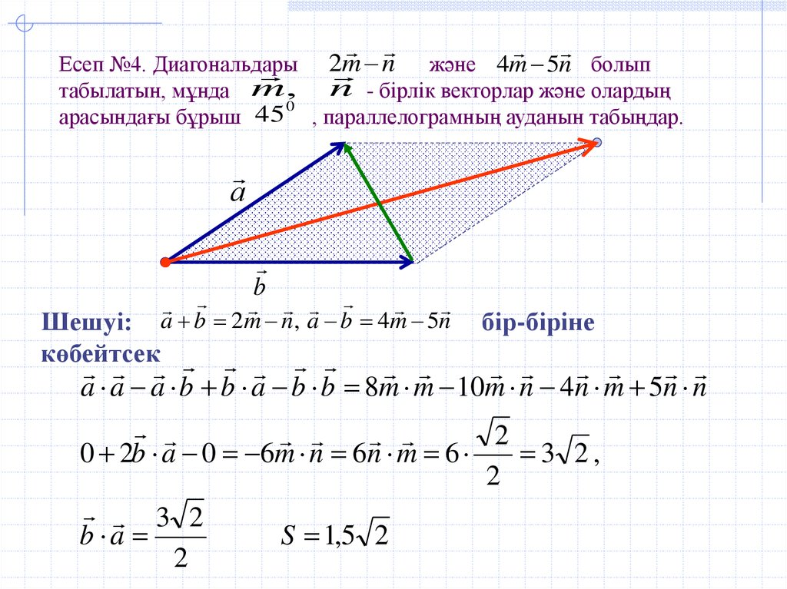 |  |  | Бағалау  Оқушылар жеке орындап болған соң дайын жауаптар мен дескрипторлар бойынша бағалайды.  Мұғалім оқушылар жұмысын бақылап, оларға кері байланыс береді. | Слайд  Тақта  Бор  Кітап  Дәптер
Сабақтың  соңы  5  минут | І Қорытындылау сұрақтары  ІІ Үй тапсырмасын беру  № есеп, & оқу. Формулаларды жаттау |  | Сабақ соңында оқушылардан рефлексия алу:  Мен бүгін ... білдім  Маған .... қызықты болды  Маған .... ұнамады  Мен ...түсіндім  Үйге тапсырма:№ | Ынталандыру сөздерін қолдану «жақсы», «жарайсың», «өте жақсы»  1-10 баллдық жүйеде бағаланады. | Бағалау парақтары;  оқулық;

№15 сабақ ТЖБ жазасыз

